Erasmus beszámoló
Kertes Kata – Jean Moulin Lyon 3
Miután megkaptam a levelet, hogy részt vehetek az Erasmus programban Lyonba sokat böngésztem az interneten a város után, de ami ott fogadott azt a képek nem tudták visszaadni. Így hát sok képpel és képzelettel indultam neki az Erasmusnak, de akkor még nem sejtettem, hogy milyen élményekben lesz részem.
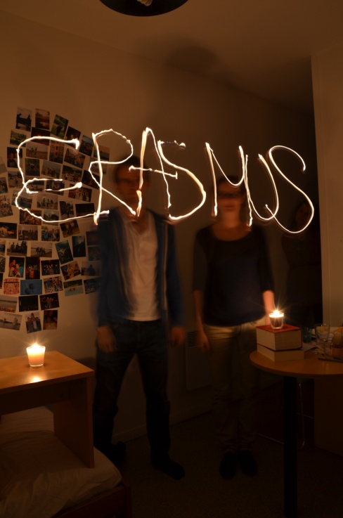
Az én fogadó egyetemem a Jean Moulin Lyon 3 volt, akik már májusba felvették a kapcsolatot a kiutazó diákokkal. 300 euro fejében (amit később visszautalnak) keresnek szállást. Én egy (a kinti árakhoz képest) olcsó (150 euros/hó) kollégiumban laktam, de erről még később mesélek. Minden igényt kielégítően találnak szállást, legyen az T1, ami az egyszemélyes studio lakást jelent vagy a T2,3,4,5, ahol több személy lakhatott együtt. Ezek a studio lakások drágábbak voltak 400-600euro havi lakbérrel. Így a nemzetközi irodának köszönhetően már úgy utaztam ki, hogy biztos helyem volt, amely megnyugvással töltött el.

Orientációs hét
Az orientációs heteket a Lyon 3 egyetem minden évben megszervezi a DEUF programban résztvevő erasmusos diákok számára. E két hét alatt számos órán vettünk részt, amelyek nagy segítséget nyújtottak, hogy belerázódjunk a francia nyelvbe és megpróbáljuk felvenni a francia élet ritmusát. Részt vettünk jogi órákon, francia kultúra órán és francia nyelvtanfolyamon, ahol kemény munka folyt. Az orientációs hetek alatt kötött ismeretségek és barátságok a későbbieknek meghatározóak lettek. Ajánlom minden kiutazó diák számára, hogy vegyen részt az orientációs héten. E két hetet egy gólyatáborhoz tudnám hasonlítani. Nagyon jó érzés úgy elkezdeni az egyetemet, hogy már képes vagy (legalább) tájékozódni az egyetemi épületet labirintusában és vannak ismerős arcok a 300 fős előadóban.

Az egyetem
Az egyetem épülete egy régi dohánygyár, amit át és felújítottak ,e múltja miatt hamar elvarászolja a beérkező diákokat. Az egyetem az északi és a déli nagy épületekből áll, amit egy 4 szintes könyvtár választ el egymástól. Az egyetemen és a környékén sok étterem és kávézó található. Az egyetem alagsorában van a Resto U, ahol diákigazolvánnyal 3 fogásos ebédet lehet enni 3euroért. 11-től 2 óráig tele van az étterem, amely lehetőséget nyújt arra, hogy kellemes környezetbe ebédelj a barátaiddal.
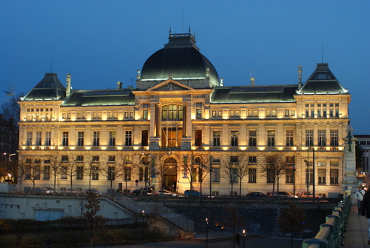

A nemzetközi iroda
A nemzetközi iroda egy nagyon összehangolt és jól működő szervezet. Mivel körülbelül ezer erasmusos diák érkezik évente az egyetemre, ezért régiónként elkülönülve külön irodába foglalkoznak a diákokkal. Az asszisztensek segítőkészek és bármilyen kérdéssel lehet hozzájuk fordulni. Az iroda több programot szervezett. Voltunk Beaujoliasba bort kóstolni, pub soirée keretei között esti kikapcsolódás az egyetem közeli sörözőben, de szerveztek egy internaional quiz délutánt is (ahol győztes csapat voltunk). De az iroda összeszedettsége sajnos nem tükrözi a francia bürökráciát és annak szellemiségét.
Az erasmusos élet Lyonba
Az egyetemen szabadon lehet választani mind a License mind a Master tárgyai közül. Az előadásokra bejárni nem kötelező, de szinte elengedhetetlen a vizsga teljesítéséhez. A vizsgákon nem veszik számításba, hogy erasmusos diák vagy, ami sok bonyodalmat és fejfájást okozott nekünk, hiszen úgy kellett levizsgázni, mintha francia diákok lennénk. Szemben az Erasmusszal kapcsolatban kialakult téves sztereotípiával : igen, tanulni kell. Én az alkotmány jogi gyakorlati órát vettem fel és minden hétre 5 oldalas disszertációt kellett leadnunk egy megadott témából.
Ezenkívül vannak kötelező erasmusos órák is, mint például a francia nyelvtanfolyam, a bevezetés a francia jogba és a metodológia. A francia nyelvtanfolyam heti 2 órában van megtartva 20 fős csoportokban. Az órára bejárni rendkívül hasznos (és egyben kötelező). A metodológia tantárgy óráin megtanultuk a francia disszertáció és kommentár megírásának fortélyait, amit később mind a gyakorlati órák során, mind pedig a vizsgákon sikerrel tudtunk kamatoztatni.
Az egyetemen 2 programban vehetnek részt az erasmusok. A DEUF nevezetű programban, ahol csak franciául lehet tanulni a tantárgyakat. A SELF programban pedig csak angolul. Személyes véleményem szerint érdemes a francia programot választani, mert azok, akik a SELF programon vettek részt nem voltak rákényszerítve arra, hogy franciául hallgassák az órákat és így a francia (szak) tudásuk nem fejlődött.
A Lyon 3 egyetemen lehetőség van DEUF diploma megszerzésére. Ehhez a diplomához 60 kreditre van szükség, amit két félév alatt meg lehet szerezni. Azok a kiutazó diákok számára ajánlanám, hogy vágjanak bele, akik jól beszélnek franciául és két félévre mennek. Így a félévenként 30 kredit teljesíthető és egy francia nyelvű diplomával térhet haza az erasmusos diák.
Mindemellett rengeteg alkalom nyíilik a szórakozásra. Lyon tökéletes a dikok számára . A szórakozó helyek könnyen megközelíthetőek akár gyalog akár biciklivel és mindenki megtalálja a számára megfelelő szórakozási lehetőséget.
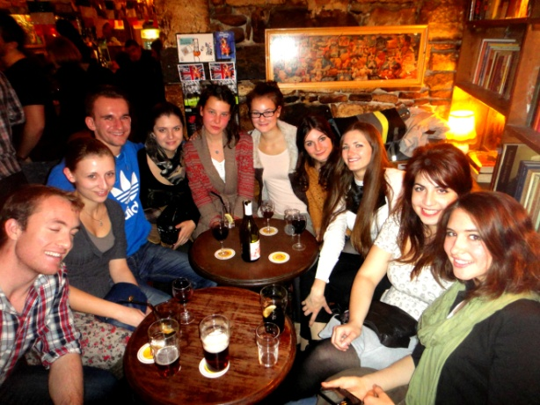
A város
Lyon mese szép. A város hangulata egyből ámulatba ejti az erasmusok diákokat. A szűk utcán a Vieux Lyonba, a leírhatatlan panoráma a Croix Rousse-on, séta a Rhone vagy a Saone partján vagy a Parc de Tete d’Orban mind-mind lenyűgözi az odaérkezőket. A város élhető, bármelyik pontja könnyen megközelíthető tömegközelekedéssel.
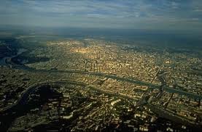
A kollégium
A Jean Mermoz kollégiumban laktam, amely 3 nap épületből állt és több, mint 500 diák lakott ott. Minden diáknak van saját szobája, aminek a felszereltsége hiányos volt, így az első hetekben minden háztartási felszerelést meg kellett venni. Sajnos hűtő sem volt a szobákban és 60 diák használt 6 koedukált tusolót , 6 toilettet és egy konyhát. A spártai körülményeket a barátságok enyhítették. Sok barátság kötődött a kollégiumban a közös főzések, az időtöltések és a bulik során. A legjobb barátaimat ott ismertem meg. A többi ismerőseim T1 vagy T2 studióban laktak, amely általában egy amerikai konyhás lakások voltak. Azok a lakások általában szépen felújított vagy új épületek voltak találhatóak. Ők egybehangzóan azt mondták, hogy ott nehéz ismerkedni, mivel lakásonként el vannak szeparálva, így az ott lakók kevesbé nyitottak.
Minden diáknak lehetősége van a CAF francia állami támogatás igénylésére, amely a lakbér arányához igazodó összeg. Én 150 euros kolibérhez 40 euro támogatást kaptam, így 110eurot fizettem havonta. Ezt mindenkinek külön kell igényelnie, úgyhogy fontos, hogy megérkezés után el kell kezdeni intézni.

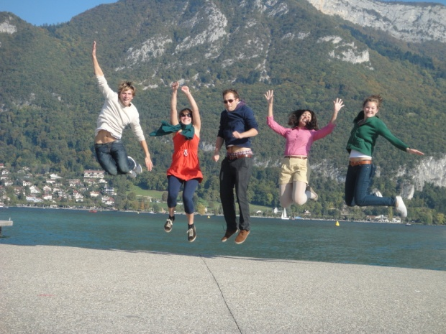

A megélhetés
Erre fel szeretném hívni minden kiutazó diák figyelmét. Franciaország Magyarországhoz képest nagyon drága hely, és ebből kifolyólag legalább ugyanannyi eurot mellé kell rakni, mint az ösztöndíj. A mindennapi élet drága, egy baguette 1 euro, egy sajt 3-4 és egy pohár sör is 5-6 euro. A tömegközelekedés havi 30 euro és a telefonszámla is hasonló összeg. Szóval érdemes átgondolni, hogy előtte, hogy milyen anyagi keret áll rendelkezésre, mert (főleg az első hónapban) sokat “kell” költeni.

Összeségégben.
Imádtam Lyont és mindenkinek nyugodt szívvel ajánlom. Tökéletes hely az Erasmus eltöltésére. Az egyetemet komolyan kell venni, de ez mindenkinek a hasznára válik és elősegíti mind a szakmai mind a nyelvi tapasztalatok megszervzését. A város gyönyörű, a lyoniak kedvesek és segítőkészek és mindenki megtalálja a számára megfelelő helyet és lehetőséget. Én nagyon jól éreztem magamat és fantasztikus élményekkel tértem haza. Életre szóló barátságokat kötöttem és már szervezzük, hogy kit mikor látogatunk meg. Az Erasmus egy olyan lehetőség, amit mindenkinek ki kell használni és erre Lyon az egyik legmegfelelőbb város.

